**Montaje del ambiente de desarrollo**

Instalación del JDK 1.8.0_65, NetBeans 8.2 y el Servidor Apache Tomcat 9.0.8, son versiones compactibles entre sí.

**Recomendable ver el tutorial con un zoom mínimo de 150% para más claridad en las imágenes.**

**Paso 1:** Ingresamos a la carpeta ***“Herramientas con versiones compatibles”*** proporcionada por el ingeniero Sergio medina en los materiales de la semana 5 del Ciclo 3 – Desarrollo de Software.

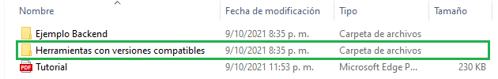

**Paso 2:** Al abrir la carpeta nos aparecen dos carpetas más llamadas ***“JDK 1.8.0_65 y NetBeans 8.2”*** y ***“Servidor Apache Tomcat 9.0.8”***

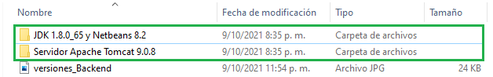

**Paso 3:** Ingresamos a la carpeta ***“JDK 1.8.0_65 y NetBeans 8.2”*** y nos aparece un archivo .rar que contiene el JDK 1.8.0_65 y el NetBeans 8.2



**Paso 4:** La descomprimimos (usando Win Rar, 7zip o algún programa para esta función) y nos aparecen los instaladores del JDK 1.8.0_65 y el NetBeans 8.2

**Paso 4.1:** Para descomprimir el archivo .rar, damos clic derecho en el archivo y escogemos la opción “*Extraer aquí*”.

**Nota:** Se usó Win Rar en este caso.

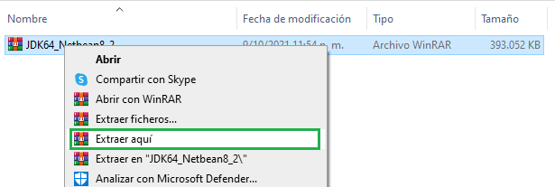

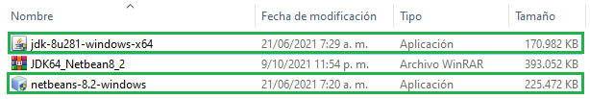

Una vez que tenemos los instaladores lo que debemos hacer es instalar ***PRIMERO*** el JDK 1.8.0_65.

**Instalación del JDK 1.8.0_65:**

**Archivo que contiene el JDK 1.8.0_65:**

**Paso 1:** Hacemos doble clic en el archivo del JDK 1.8.0_65, nos aparecerá una ventana emergente y le damos clic en *“Si”.* En caso de que no aparezca esa ventana emergente, al darle doble clic nos abrirá el ***“Java SE Development Kit 8 – Setup”*** para instalar el JDK 1.8.0_65.

**Paso 2:** Una vez nos abra la ventana del ***“Java SE Development Kit 8 – Setup”*** hacemos clic en “*Next*”.

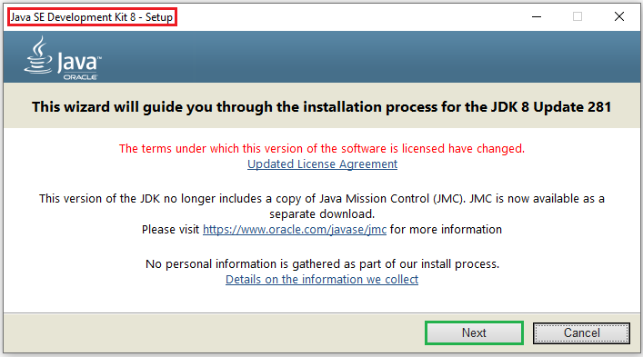

**Paso 3:** Damos clic en *“Next”* de la ventana ***“Java SE Development Kit 8 Update 281 (64-bit) – Custom Setup”.***

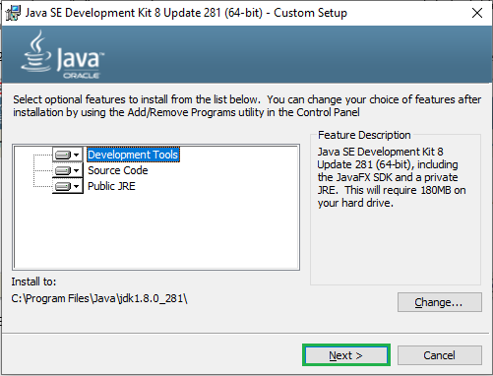

**Paso 4:** Esperamos que cargue y nos aparezca la ventana ***“Configuración de Java – Carpeta de Destino”***yescogemos la ruta donde queremos instalar el JDK 1.8.0_65 dándole clic en *“Cambiar…”*, o le damos en *“Siguiente >”* como haremos en este caso y como nos sugiere el instalador.

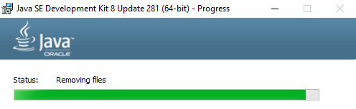

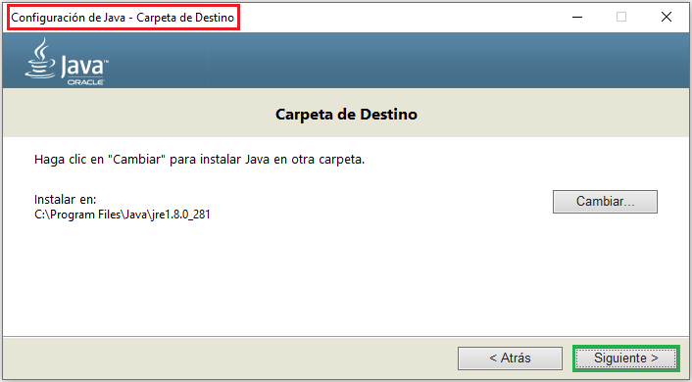

**Paso 4.1:** Esperamos que cargue como aparece en la ventana ***“Configuración de Java - Progreso”.***

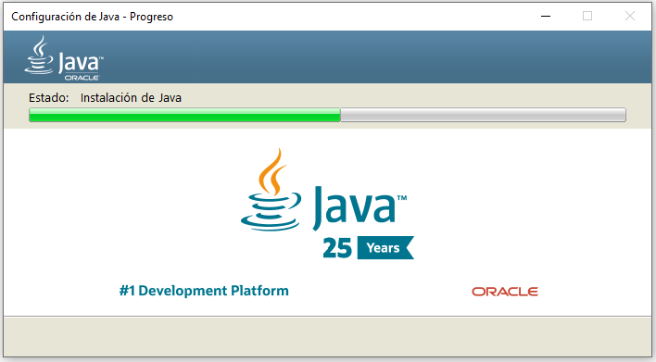

**Paso 5:** Luego nos aparecerá la ventana ***“Java SE Development Kit 8 Update 281 (64-bit) – Complete”*** indicándonos que el JDK 1.8.0_65 (Java SE Development Kit 8 Update 281 (64-bit)) fue instalado exitosamente y cliqueamos en *“Close”.*

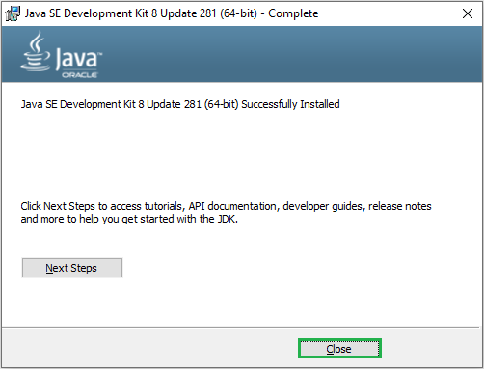

**Instalación del NetBeans 8.2:**

**Archivo que contiene el NetBeans 8.2:**



**Paso 1:** Hacemos doble clic en el archivo del NetBeans 8.2, nos aparecerá una ventana emergente y le damos clic en *“Si”.* En caso de que no aparezca esa ventana emergente, al darle doble clic nos abrirá el ***“NetBeans IDE Installer”*** para instalar el NetBeans 8.2.

Luego esperamos a que se configure el instalador del NetBeans 8.2 para iniciar el proceso de instalación.

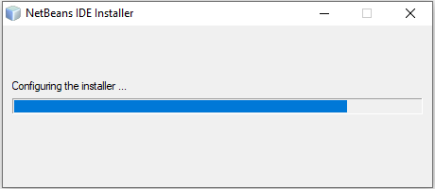

**Paso 2:** Una vez termine de configurarse el instalador del NetBeans 8.2, en la ventana ***“NetBeans IDE Installer”*** hacemos clic en “*Next >*”. Es posible personalizar el NetBeans 8.2 haciendo clic en *“Customize…”,* Pero se aconseja dejar la instalación predeterminada.

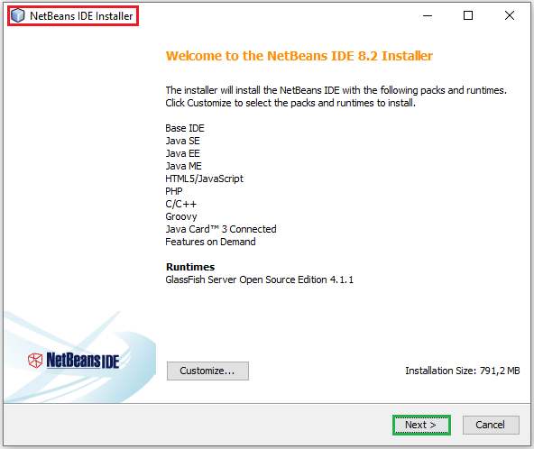

**Paso 3:** Aceptamos los términos de licencias marcando el checkbox y damos clic en *“Next >”*.

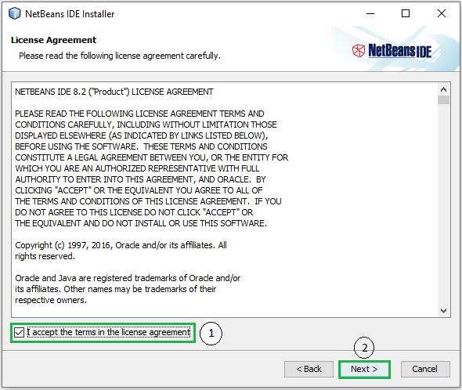

**Paso 4:** Hacemos clic en *“Next >”*, en caso de querer cambiar la ruta donde se instalará el NetBeans 8.2 y del JDK para el NetBeans 8.2 pueden darle clic en *“Browse…”* y colocar las rutas que deseen, en este caso dejaremos la que nos sugiere el instalador de NetBeans 8.2.

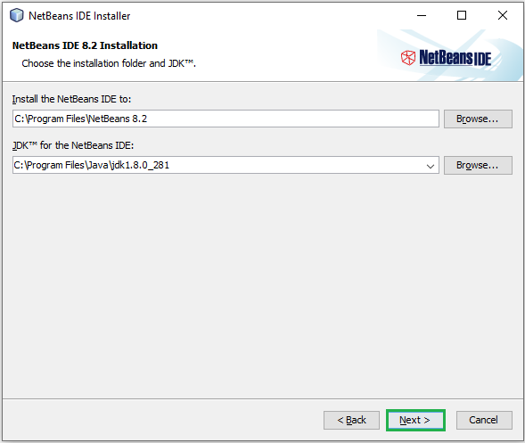

**Paso 5:** NetBeans nos instala un servidor llamado GlassFish que implementa las tecnologías definidas en la plataforma Java EE y permite ejecutar aplicaciones que siguen esta especificación. Por lo tanto, hacemos clic en *“Next >”* para instalarlo, ya que es muy útil para desarrollar aplicaciones web. En caso de querer cambiar la dirección de instalación del GlassFish 4.1.1 pueden darle clic en *“Browse…”* y colocar la ruta que deseen, en este caso dejaremos la que nos sugiere el instalador de NetBeans 8.2.

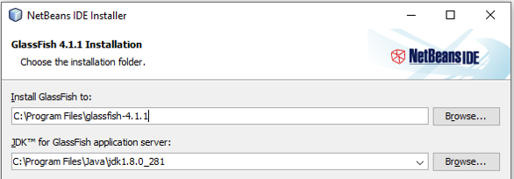

**Paso 6:** Después nos cercioramos de que esté seleccionada la opción *“Check for Updates”* y le damos clic en *“Install”.*

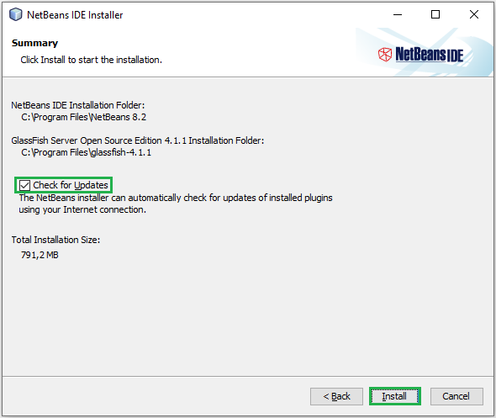

**Paso 6.1:** Esperamos pacientemente que se instale el IDE de NetBeans 8.2.

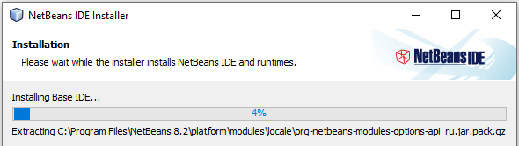

**Paso 7:** Después de la espera, nos aparecerá la siguiente ventana diciéndonos que NetBeans 8.2 y sus componentes fueron exitosamente instalados y damos clic en *“Finish”.*

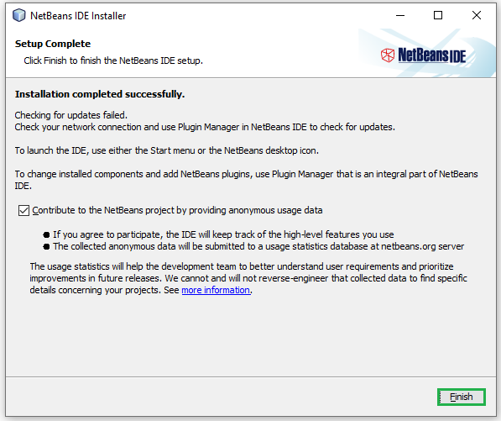

**Paso 8:** Una vez instalado el NetBeans 8.2, lo abrimos y esperamos que el NetBeans 8.2 realice sus configuraciones automáticas y nos muestre su ventana principal.

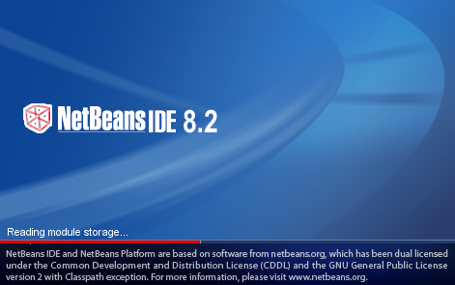

**Ventana principal del NetBeans 8.2:**

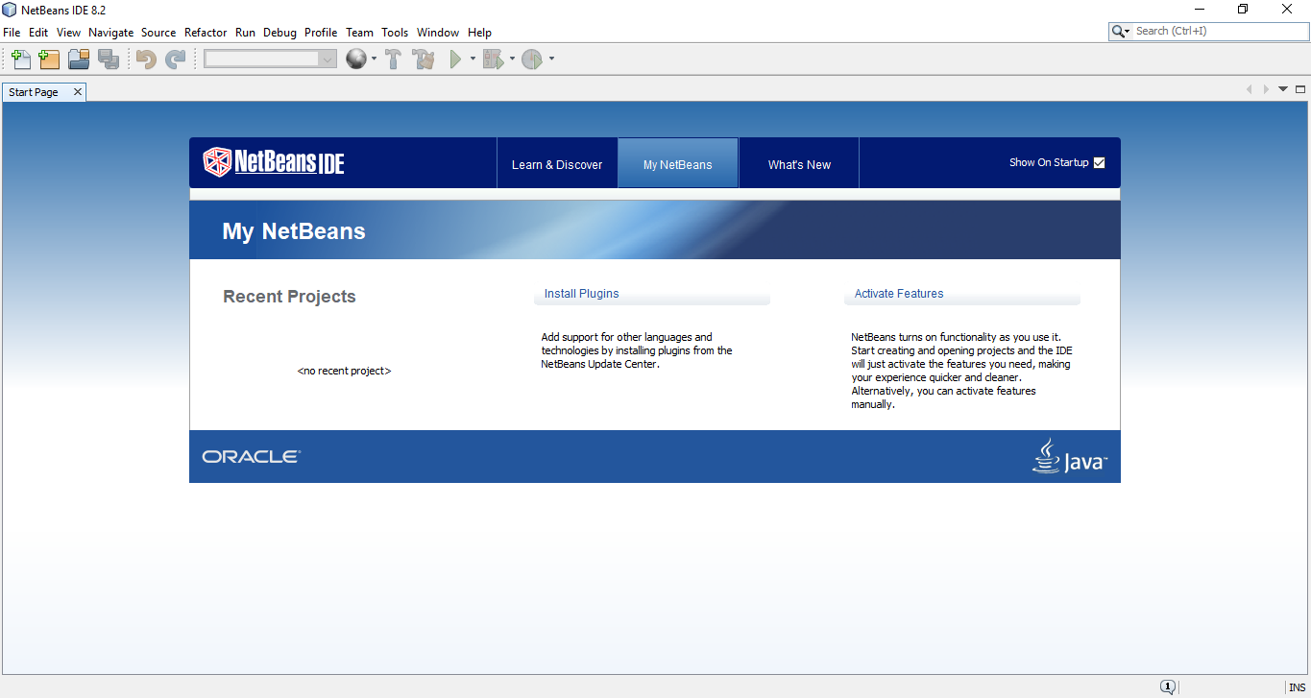

**Instalación del Servidor Apache Tomcat 9.0.8:**

**Paso 1:** Ingresamos a la carpeta ***“Herramientas con versiones compatibles”*** proporcionada por el ingeniero Sergio medina en los materiales de la semana 5 del Ciclo 3 – Desarrollo de Software.

**Paso 2**: Al abrir la carpeta nos aparecen dos carpetas más llamadas ***“JDK 1.8.0_65 y NetBeans 8.2” y “Servidor Apache Tomcat 9.0.8”***

**Paso 3:** Ingresamos a la carpeta “***Servidor Apache Tomcat 9.0.8”*** y nos aparece un archivo .rar que contiene el Servidor Apache Tomcat 9.0.8

**Paso 4:** La descomprimimos (usando Win Rar, 7zip o algún programa para esta función) y nos aparece la carpeta del Servidor Apache Tomcat 9.0.8 llamada ***“servidor”***. Esa carpeta la podemos colocar en cualquier lugar seguro del pc donde sepamos que no la vamos a eliminar ya que será el servidor de nuestras aplicaciones web.

**Paso 4.1:** Para descomprimir el archivo .rar, damos clic derecho en el archivo y escogemos la opción “*Extraer aquí*”.

**Nota:** Se usó Win Rar en este caso.

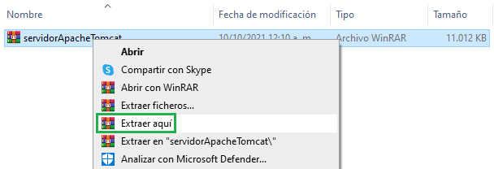

**Carpeta que contiene el Servidor Apache Tomcat 9.0.8:**

**Paso 5:** Luego nos vamos a la ventana principal del NetBeans 8.2. Si la hemos cerrado antes lo volvemos a abrir para continuar con la instalación del Servidor Apache Tomcat 9.0.8. Una vez allí en la ventana principal del NetBeans 8.2 hacemos clic en la pestaña *“Tools”* y le damos clic en *“Servers”.*

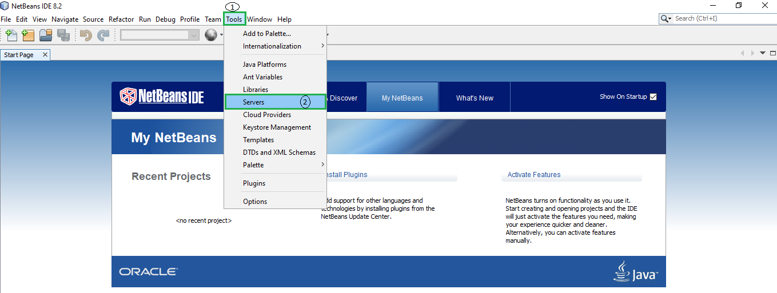

**Paso 6:** Nos aparecerá la ventana ***“Servers”*** y damos clic en *“Add Server …”*

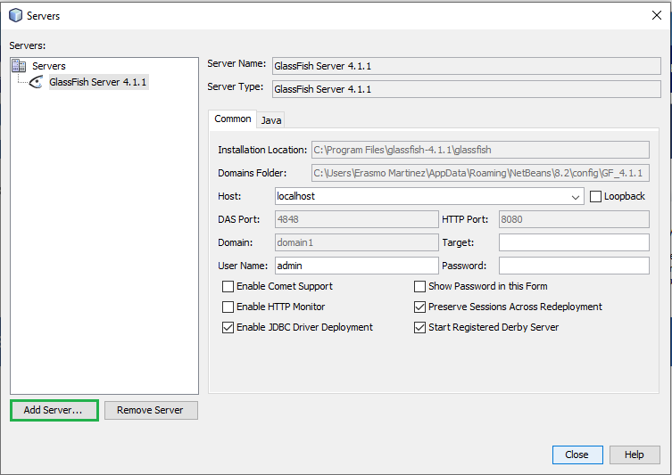

**Paso 7:** Nos aparecerá la ventana ***“Add Server Instance”*** y seleccionamos el servidor *“Apache Tomcat or TomEE”* y damos clic en *“Next >”.*

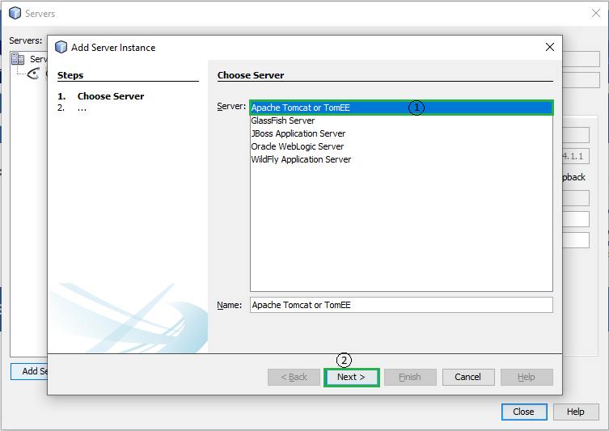

**Paso 7.1:** Luego, damos clic en *“Browse …”* del *“Server Location”* y buscamos la ruta de la carpeta que nos apareció en el ***“paso 4”*** luego de descomprimir el archivo .rar que contenía el Servidor Apache Tomcat 9.0.8 y le damos clic en *“Abrir”* y dicha ruta aparecerá en *“Server Location”.*

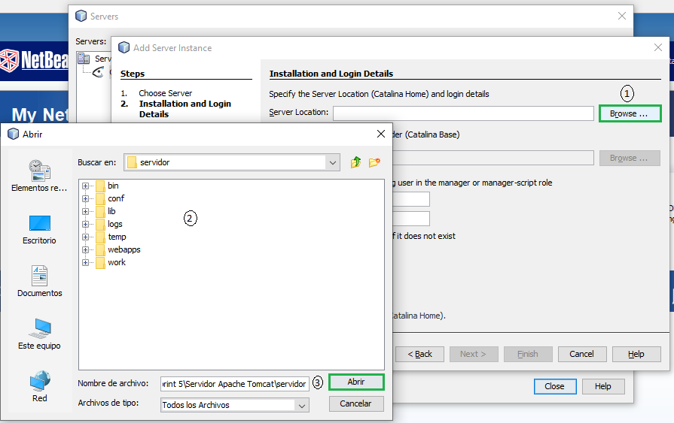

**Paso 8:** Checkeamos la cajita ***“Use Private Configuration Folder (Catalina Base)”***, Catalina es un servidor de base que se maneja dentro de JAVA, es importante checkear esa cajita para usar Catalina.

**Paso 8.1:** Al checkearla se activa la otra dirección ***“Catalina Base”*** y lo que hacemos es copiar la misma ruta del Servidor Apache Tomcat 9.0.8 de “*Server Location*” y la pegamos en la otra dirección ***“Catalina Base”.***

**Paso 8.2:** Agregamos un *“Username”* y un “*Password*”, y nos cercioramos de que esté checkeado la cajita ***“Create user if it does not exist”*** para que no tengamos problemas de conexión con el Servidor Apache Tomcat 9.0.8.

**Paso 8.3:** Damos clic en *“Finish”.*

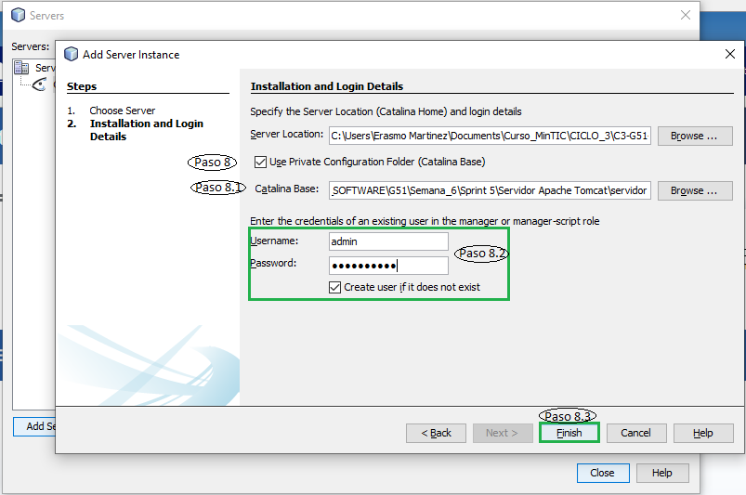

**Paso 9:** Verificar que el Servidor Apache Tomcat 9.0.8 está añadido en nuestro NetBeans 8.2 en la ventana ***“Servers”*** y le damos clic en *“Close”.*

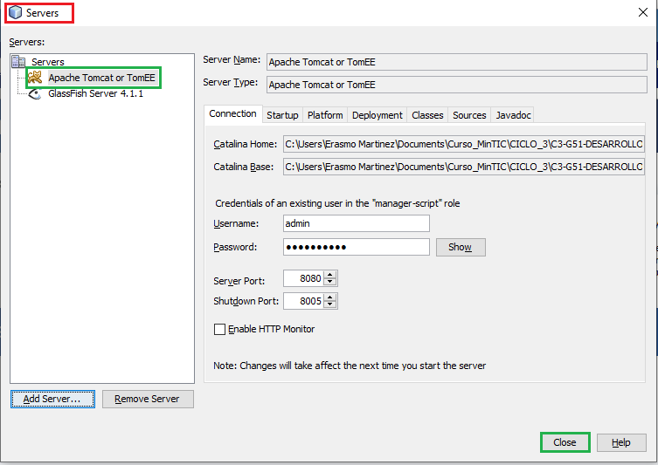

**Añadir librerías requeridas no propias de NetBeans 8.2:**

A continuación, se mostrará una imagen que contiene las librerías que se requieren para que funcione un Backend.

Las librerías con letras de color rojo son aquellas librerías que no son propias del NetBeans 8.2 (librerías a instalar) y las librerías de color **negro** serían las propias y ya vienen añadidas a esta versión de NetBeans 8.2.

**Paso 1**: Ingresamos a la carpeta ***“Ejemplo Backend”*** proporcionada por el ingeniero Sergio medina en los materiales de la semana 5 del Ciclo 3 – Desarrollo de Software.

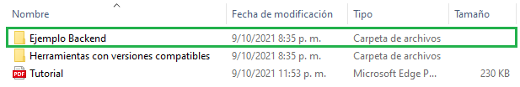

**Paso 2:** Ingresamos a la carpeta y nos aparece un archivo .rar que contiene una aplicación web.



**Paso 3:** La descomprimimos (usando Win Rar, 7zip o algún programa para esta función) y nos aparece una carpeta llamada ***“Tutorial”*** que contiene una aplicación web.

**Paso 3.1:** Para descomprimir el archivo .rar, damos clic derecho en el archivo y escogemos la opción “*Extraer aquí*”.

**Nota:** Se usó Win Rar en este caso.

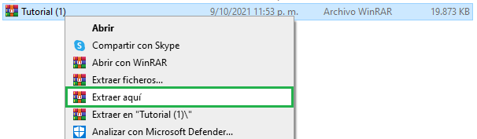

**Paso 4:** Abrimos la carpeta ***“Tutorial”*** y nos aparecen varias subcarpetas de la aplicación web.

**Paso 5:** Abrimos la carpeta ***“lib”*** y allí encontraremos las tres (3) librerías que debemos añadir en nuestro NetBeans 8.2 debido a que estas no son propias del NetBeans 8.2.

Las librerías las podemos copiar en una ruta sencilla y rápida para que al momento de añadirlas las encontremos fácilmente. En este caso cambiaré la ruta para hallarlas rápidamente.

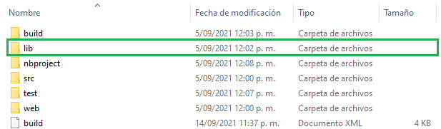

**Librerías por añadir:**

**Paso 6:** Nos vamos al NetBeans 8.2, si está cerrado lo abrimos y nos ubicamos en su ventana principal, hacemos clic en *“Tools”* y le damos clic en *“Libraries”*.

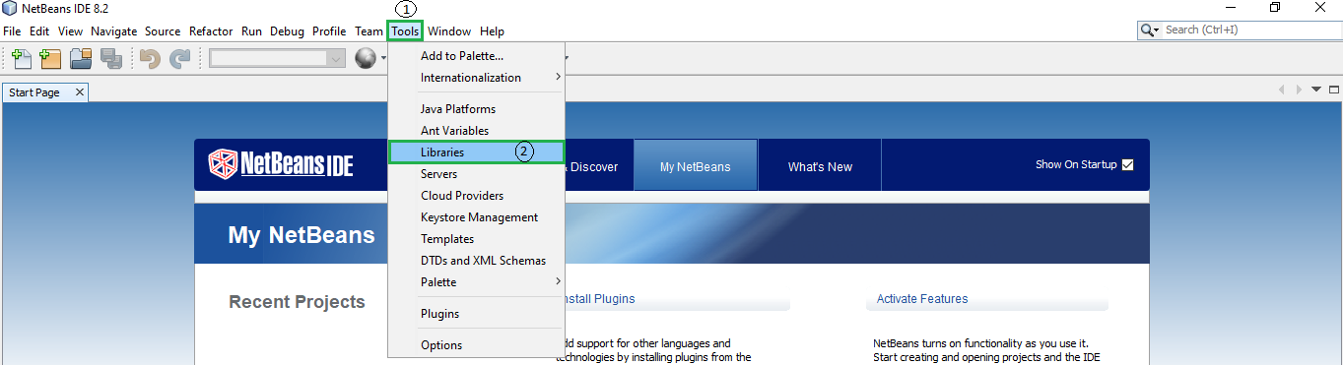

**Paso 7:** En la ventana ***“Ant Library Manager”*** y damos clic en “*New Library…*”, se abrirá una ventana emergente llamada ***“New Library”*** y escribimos o copiamos el nombre de nuestra nueva librería, en este caso “*commons-lang3-3.12.0*” y le damos clic en el *“OK”* de la ventana ***“New Library”*.**

**NOTA:** Es importante estar ubicados en la ruta donde tenemos nuestras tres (3) librerías para escribir exactamente el nombre de la librería o en su defecto copiarlo, ya que esto nos permite tener el nombre y la versión que estas tienen.

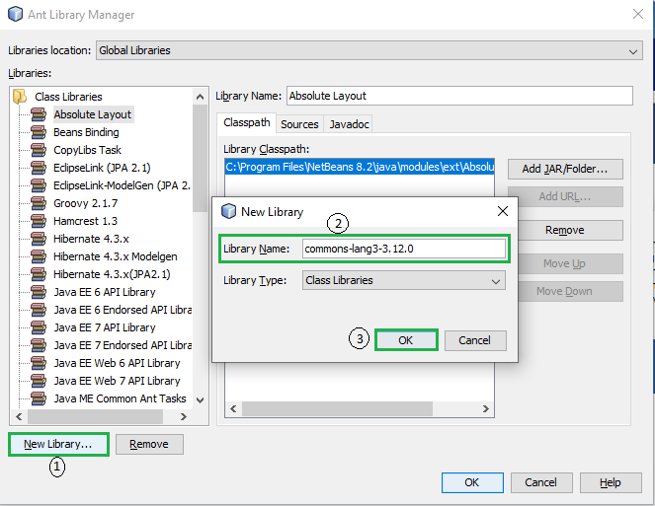

Luego podemos observar que nuestra librería ya tiene un espacio reservado y falta agregarle el archivo JAR pues el “*Library Classpath”* está vacío.

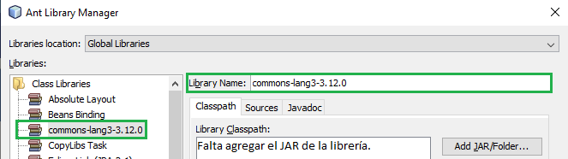

**Paso 8:** Para agregar el JAR de la librería damos clic en “Add JAR/Folder …”de la ventana ***“Ant Library Manager”***, nos abre una ventana de explorador de archivos llamada **“*Browse JAR/Folder*”**, buscamos la ruta donde tenemos las tres (3) librerías por añadir y hacemos clic en la librería con el nombre escrito o copiado en el paso anterior, en este caso dicha librería fue “*commons-lang3-3.12.0*”, luego cliqueamos en “Add JAR/Folder …” de la ventana **“*Browse JAR/Folder*”**.

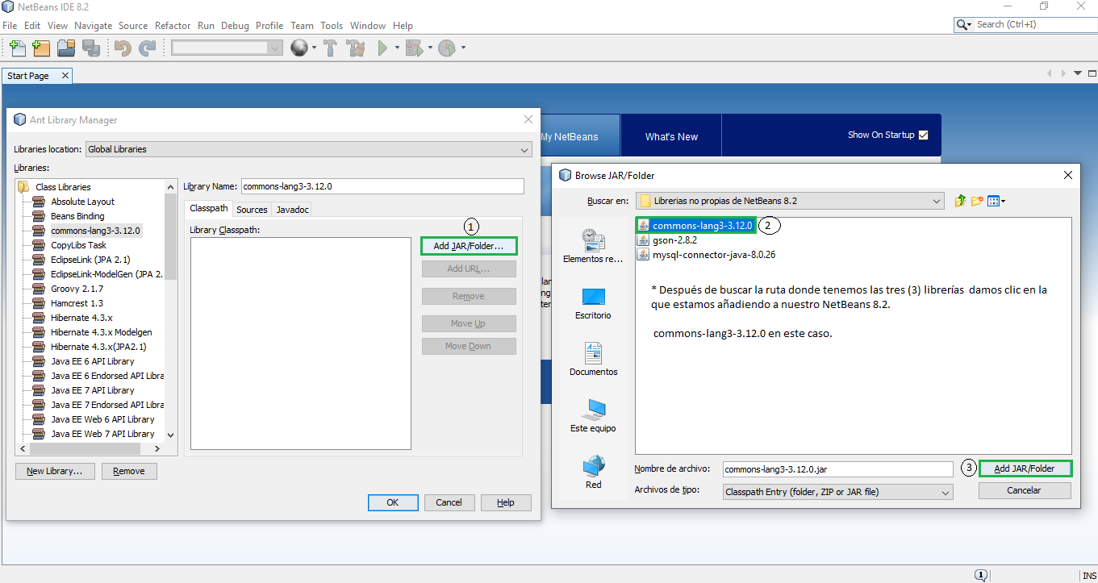

**Paso 9:** Podemos apreciar que el JAR de la librería está en la sesión *“Library Classpath”.* Luego, damos clic en *“OK”*.

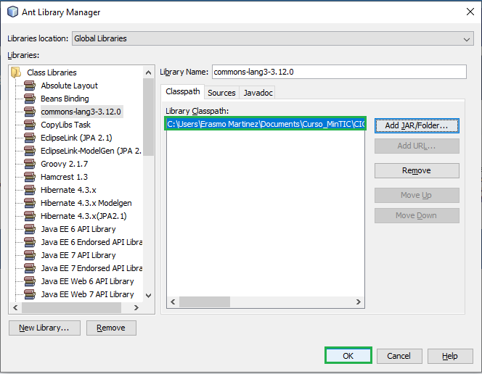

**NOTA:** Para añadir las dos (2) librerías restantes *“gson-2.8.2”* y *“mysql-connector-java-8.0.26”* o cualquier otra librería a NetBeans 8.2 repetimos los **pasos 7, 8 y 9**. Teniendo en cuenta que lo único diferente es el nombre de las librerías, en este tutorial añadimos la librería “*commons-lang3-3.12.0”* para explicar el proceso de agregar librerías en NetBeans 8.2.

Es importante mencionar que cada librería que añadimos estará disponible en ***“Libraries”*** para todos los proyectos de desarrollo web que iniciemos, y nosotros como desarrolladores debemos agregar a nuestro proyecto aquellas librerías que vamos a necesitar para el desarrollo y ejecución de la aplicación web.